МАДОУ «Детский сад №87»

Конспект занятия для детей старшей группы по экологическому воспитанию

Тема:
«Природа и человек – друзья навек»

Автор: воспитатель
1 квалификационной категории
Балабанова Ирина Сергеевна

Златоуст
2023

Цель: - Формировать желание у детей беречь и ценить природу окружающего мира.
Задачи:
- Закреплять понятия о «живой» и «неживой» природе на примере объектов национального парка «Таганай».
- Воспитывать желание заботиться о природе и охранять её.
- Развивать умения мастерить игрушки из бросового материала.
Образовательные области: познание, социально-коммуникативное, художественно-эстетическое, речевое, физическое развитие.
Формы организации совместной деятельности: игры малой подвижности, Дид.игры: «Путаница», «У кого, что на обед?», «Кто, где живёт?» (на развитие логического мышления), работа с мнемотаблицами, работа со схемами.
Материал к непосредственно образовательной деятельности: макет к дидактической игре «Кто, где живёт?», «Красная книга Таганая», игрушки-животные, аудиозапись «звуки леса», магнитофон, магнитная доска, мнемотаблица (правила друзей природы), футляры от шоколадных яиц, цветной пластилин, стеки, схема изготовления игрушки.
Предварительная работа: просмотр видеофильмов, иллюстраций, чтение энциклопедии, создание «Красной книги Таганая", отгадывание загадок, чтение художественной литературы, беседы.

Ход НОД:
Звучит аудиозапись со звуками леса.
Вос-ль: Дети, прислушайтесь внимательно и скажите, где можно услышать такие звуки? (ответы детей).
-Вам хотелось бы в лес отправиться? (ответы детей).
- Друг за другом шагаем по кругу и представляем, что путь в лес держим.
Движения дети и воспитатель выполняют в соответствии с текстом.
«1,2,3, -мы с друзьями в лес пошли (идём по кругу).
Здесь отличные места (руки на пояс, повороты в стороны).
С радостью идём по лесу (ходьба на месте).
Ведь вокруг так интересно (наклоны вперёд, разводим руки в стороны).
Отдохнуть пора дружок (потягивание).
Мы присядем на пенёк (дети садятся).
Вос-ль: - Хочу напомнить вам, что мы гости в лесу, поэтому должны знать и выполнять определённые правила, а поможет вам в этом мнемотаблица.

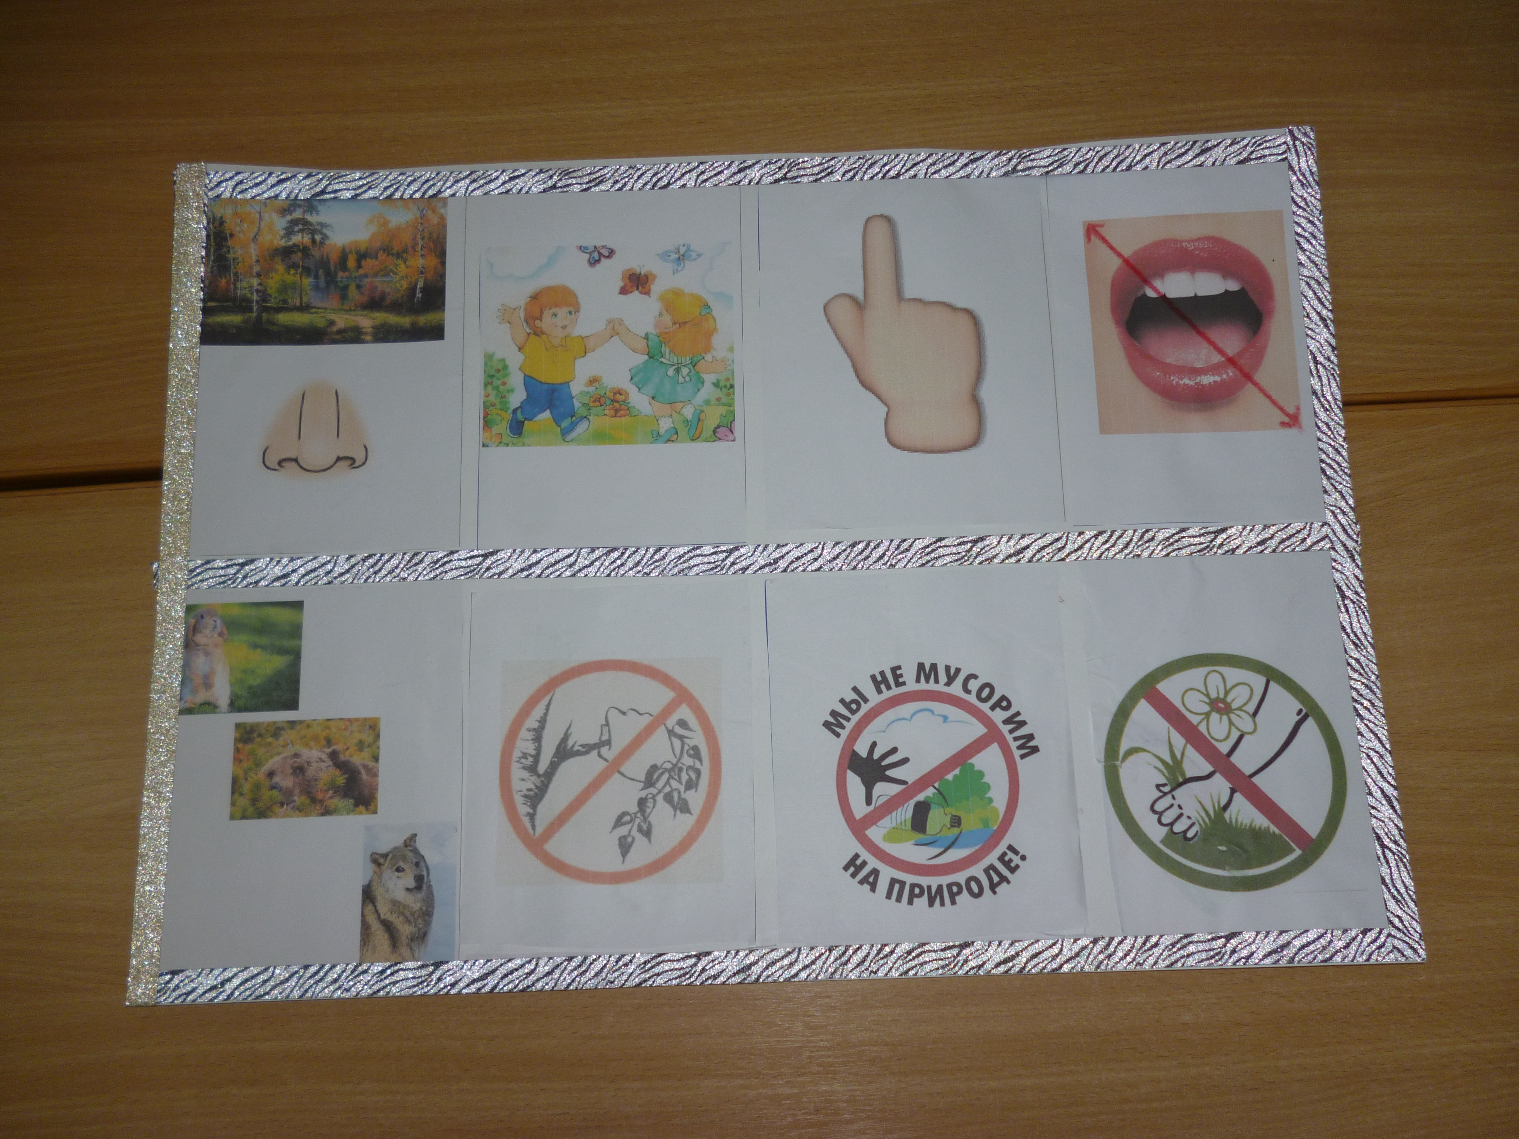
… Если в лес пришли гулять,
Свежим воздухом дышать.
Бегай, прыгай и играй,
Только чур не забывай,
Что в лесу нельзя шуметь
Даже очень громко петь.
Испугаются зверюшки,
Убегут с лесной опушки.
Ветки дуба не ломай,
Никогда не забывай
Мусор с травки убирать
Зря цветы не надо рвать.
Вос-ль: Дети, мы живём в краю красивых гор, лесов, озёр!
- Как называется наш край? (Урал).
Да! У нас очень красивая природа.
Вос-ль: - Всю природу Земли можно разделить на два огромных мира. Подскажите, как они называются? («Живая природа» и «Неживая природа»).
- Предлагаю вспомнить игру, которая так и называется:
«ЖИВАЯ И НЕЖИВАЯ ПРИРОДА» (воспитатель с мячом в кругу, дети встают по кругу. Бросая мяч воспитатель произносит слова, ребёнок, возвращая мяч, определяет к какой природе относится слово). Примеры:
Живая природа: человек, собака, птица, кит, дерево, цветок, ёжик.
Неживая природа: радуга, камни, облака, звёзды, солнце, вода, дом.
Вос-ль: Молодцы! Никто не ошибся!
К сожалению человек, не всегда разумно использует природу.
Как вы считаете, чем человек может нанести природе вред?
Ответы детей (рубят леса, ядовитые вещества попадают в моря и реки, случаются лесные пожары по вине людей).
Вос -ль: Правильно! Задумались люди и поняли, что надо беречь природу. Создали для этого специальные территории, где нельзя охотится на зверей и птиц, ловить рыбу, собирать грибы и ягоды, строить дома.
Как называются эти территории? (заповедники, парки).
Возле нашего города есть такая территория?
Как она называется? (национальный парк «Таганай»)
Для чего его создали? (чтобы сберечь природные богатства).
Вос-ль: - Хочу напомнить о том, что у нас в группе есть Красная книга. Эта книга необычная. Что означает её красный цвет?
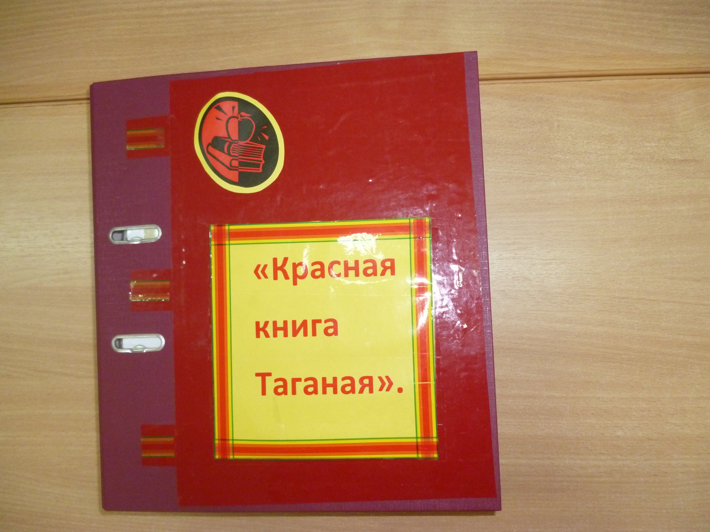
- О чём она нам рассказывает? (о животных, растениях нашего парка « Таганай» , которые мы должны беречь ).
ДИДАКТИЧЕСКАЯ ИГРА
« ПУТАНИЦА»
Вос-ль: - В наших лесах живёт много животных, а вот в этом лесу (обращает внимание на макет ) я вижу тех животных , о которых раньше не слышала. По-моему произошла какая-то путаница. С этим нужно разобраться. Поможете?
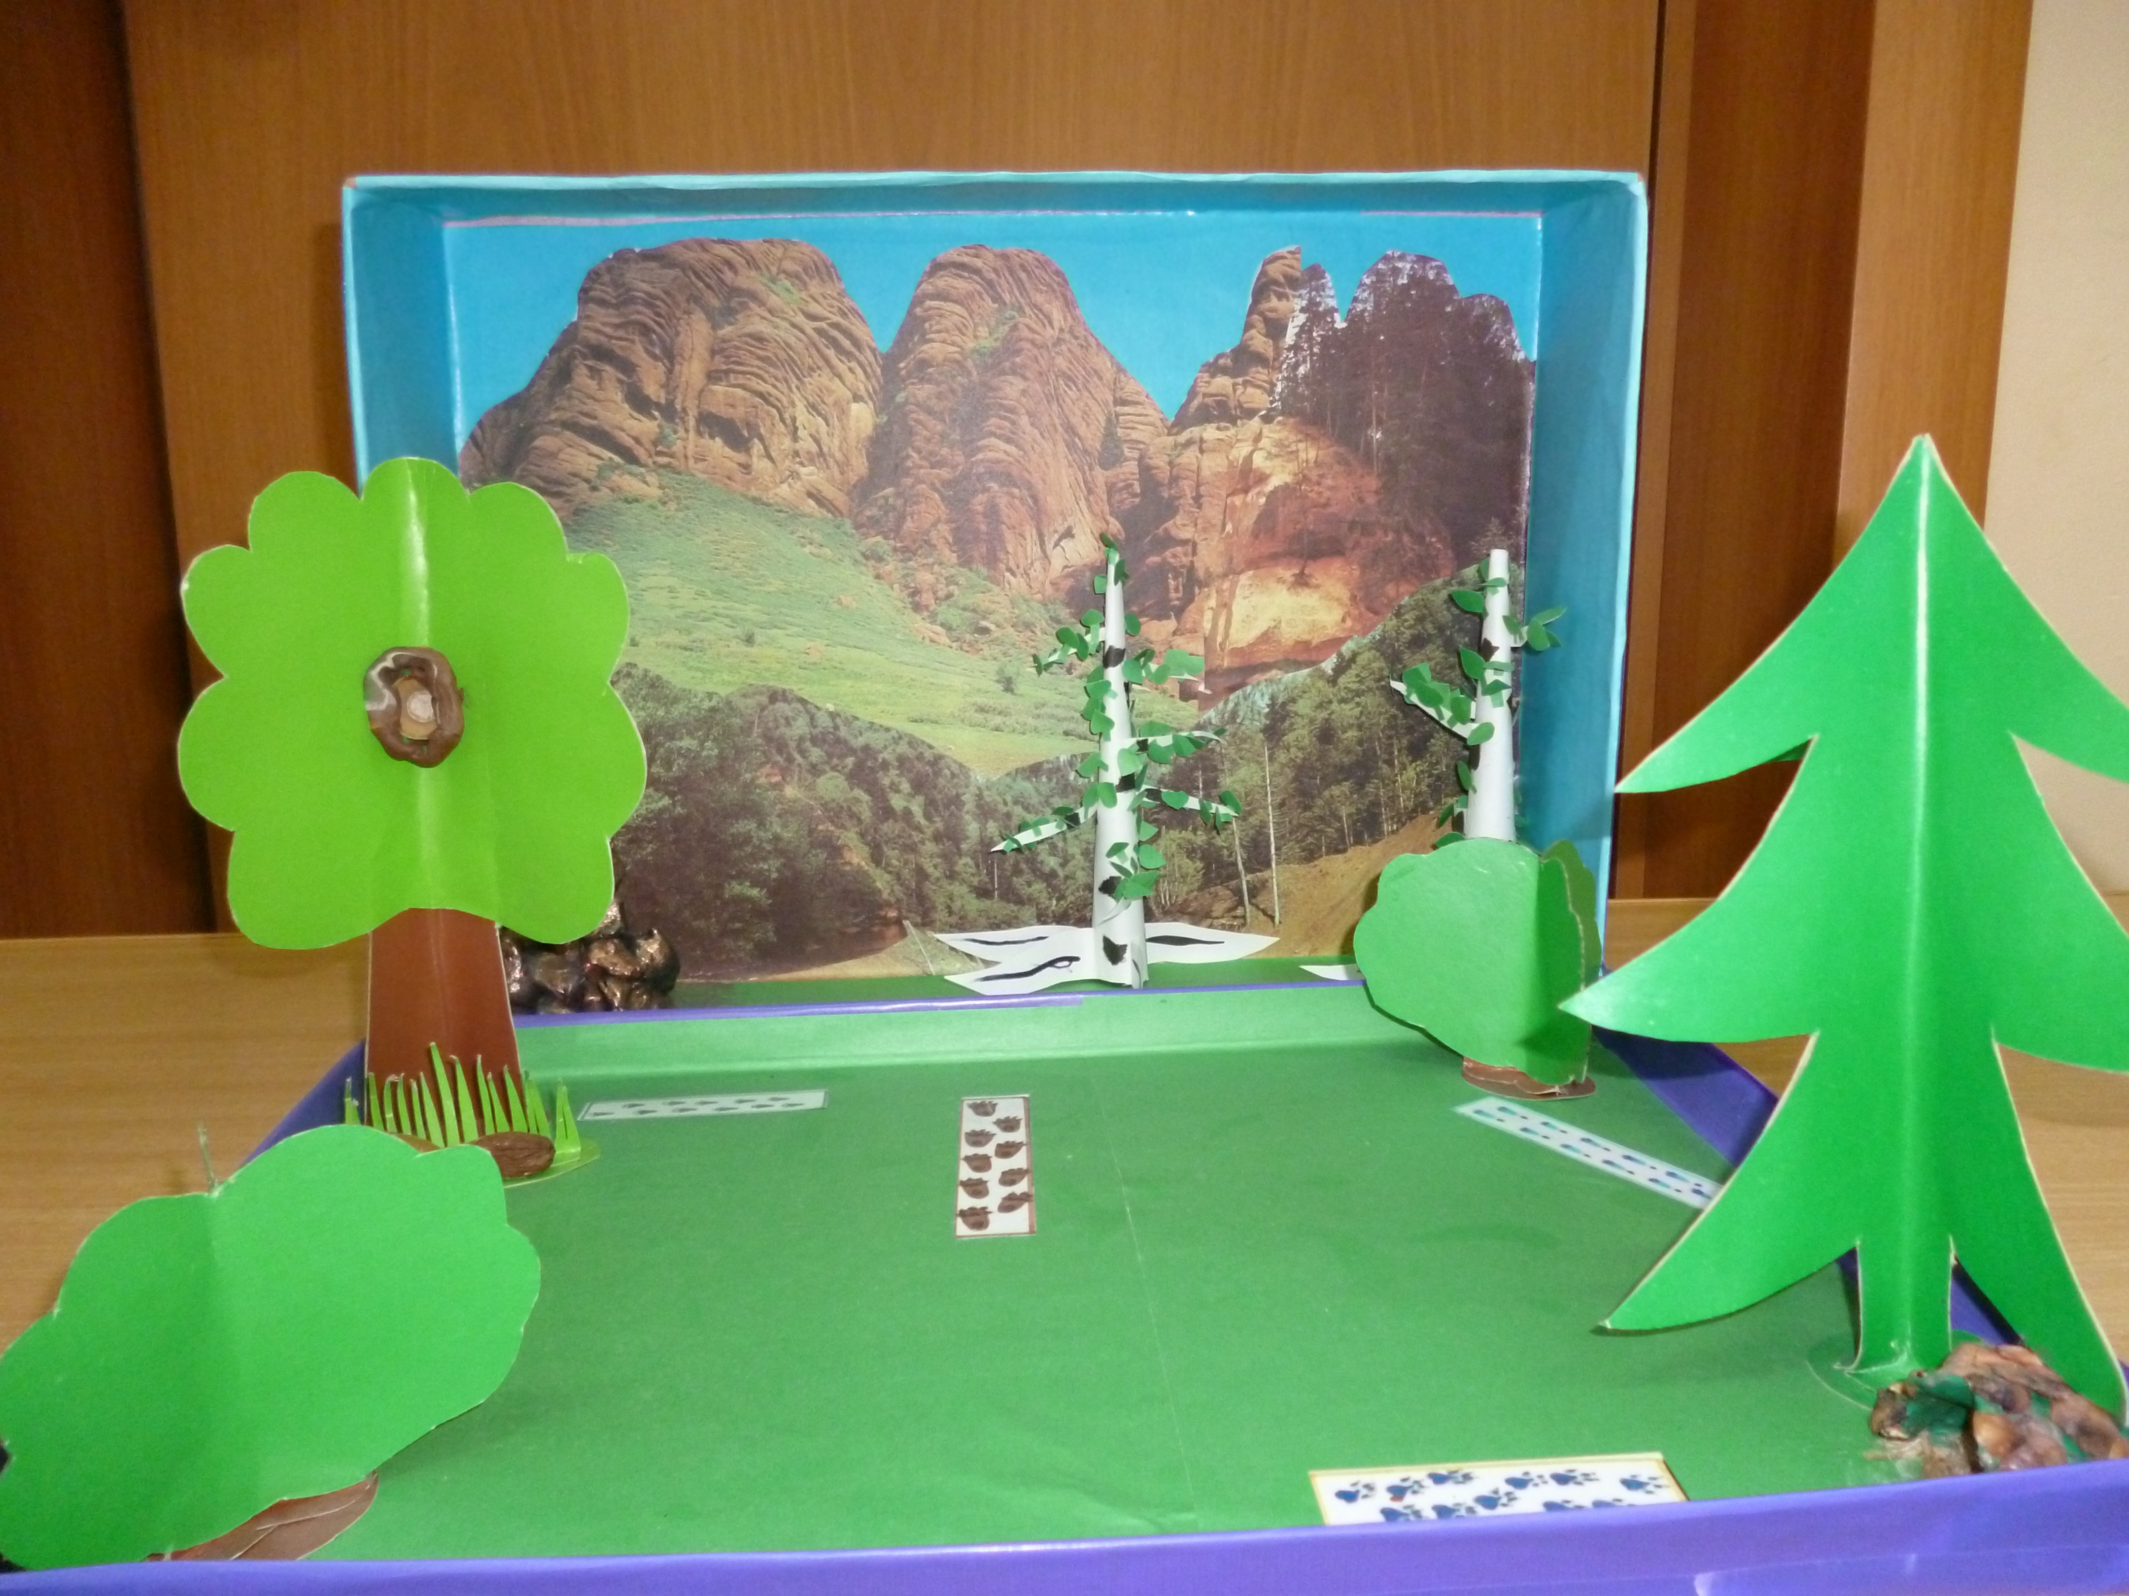
--- «Животных, что живут у нас в лесах
--- Мы оставим на местах.
--- Нужно лишних здесь назвать
--- И из леса их убрать». (Лишние: слон, корова, динозавр, морской котик, верблюд). Объяснить почему.
Вос-ль: Замечательно, разобрались!
Вос-ль: Дети! Назовите правильно кто в каком «домике» живёт? (волк-логово, белка-дупло, лиса-нора…).
Молодцы!
- «В лесу-то, чтобы выживать,
Пищу надо добывать.
Вы скажите, поскорей,
Кто, что любит из зверей?» …
Проводится дидактическая игра « Кто, что ест»…(дети выбирают картинку с изображением той еды, которой питается то или иное животное).
Вос-ль: -Хвалю! Много знаете о животных!
Вос-ль (показывает футляр) и говорит слова
«Шоколадное яйцо,
Детям нравится оно.
В нём игрушка помещается,
А футляр куда девается?»…(дети отвечают).
Вос-ль: - А можно для нашего макета смастерить игрушечных животных тех, кто водится в наших лесах, используя футляр от шоколадного яйца. Хотите?
Посмотрите на эти картинки, они помогут вам в работе.
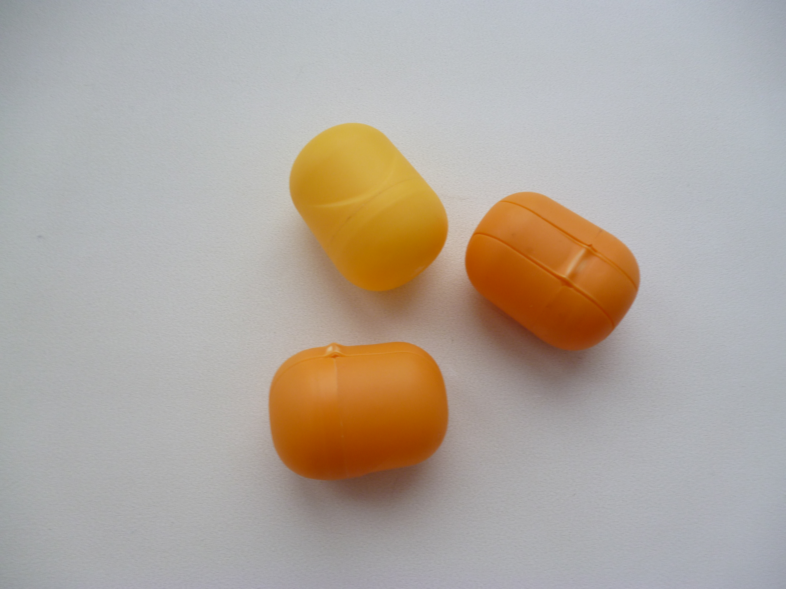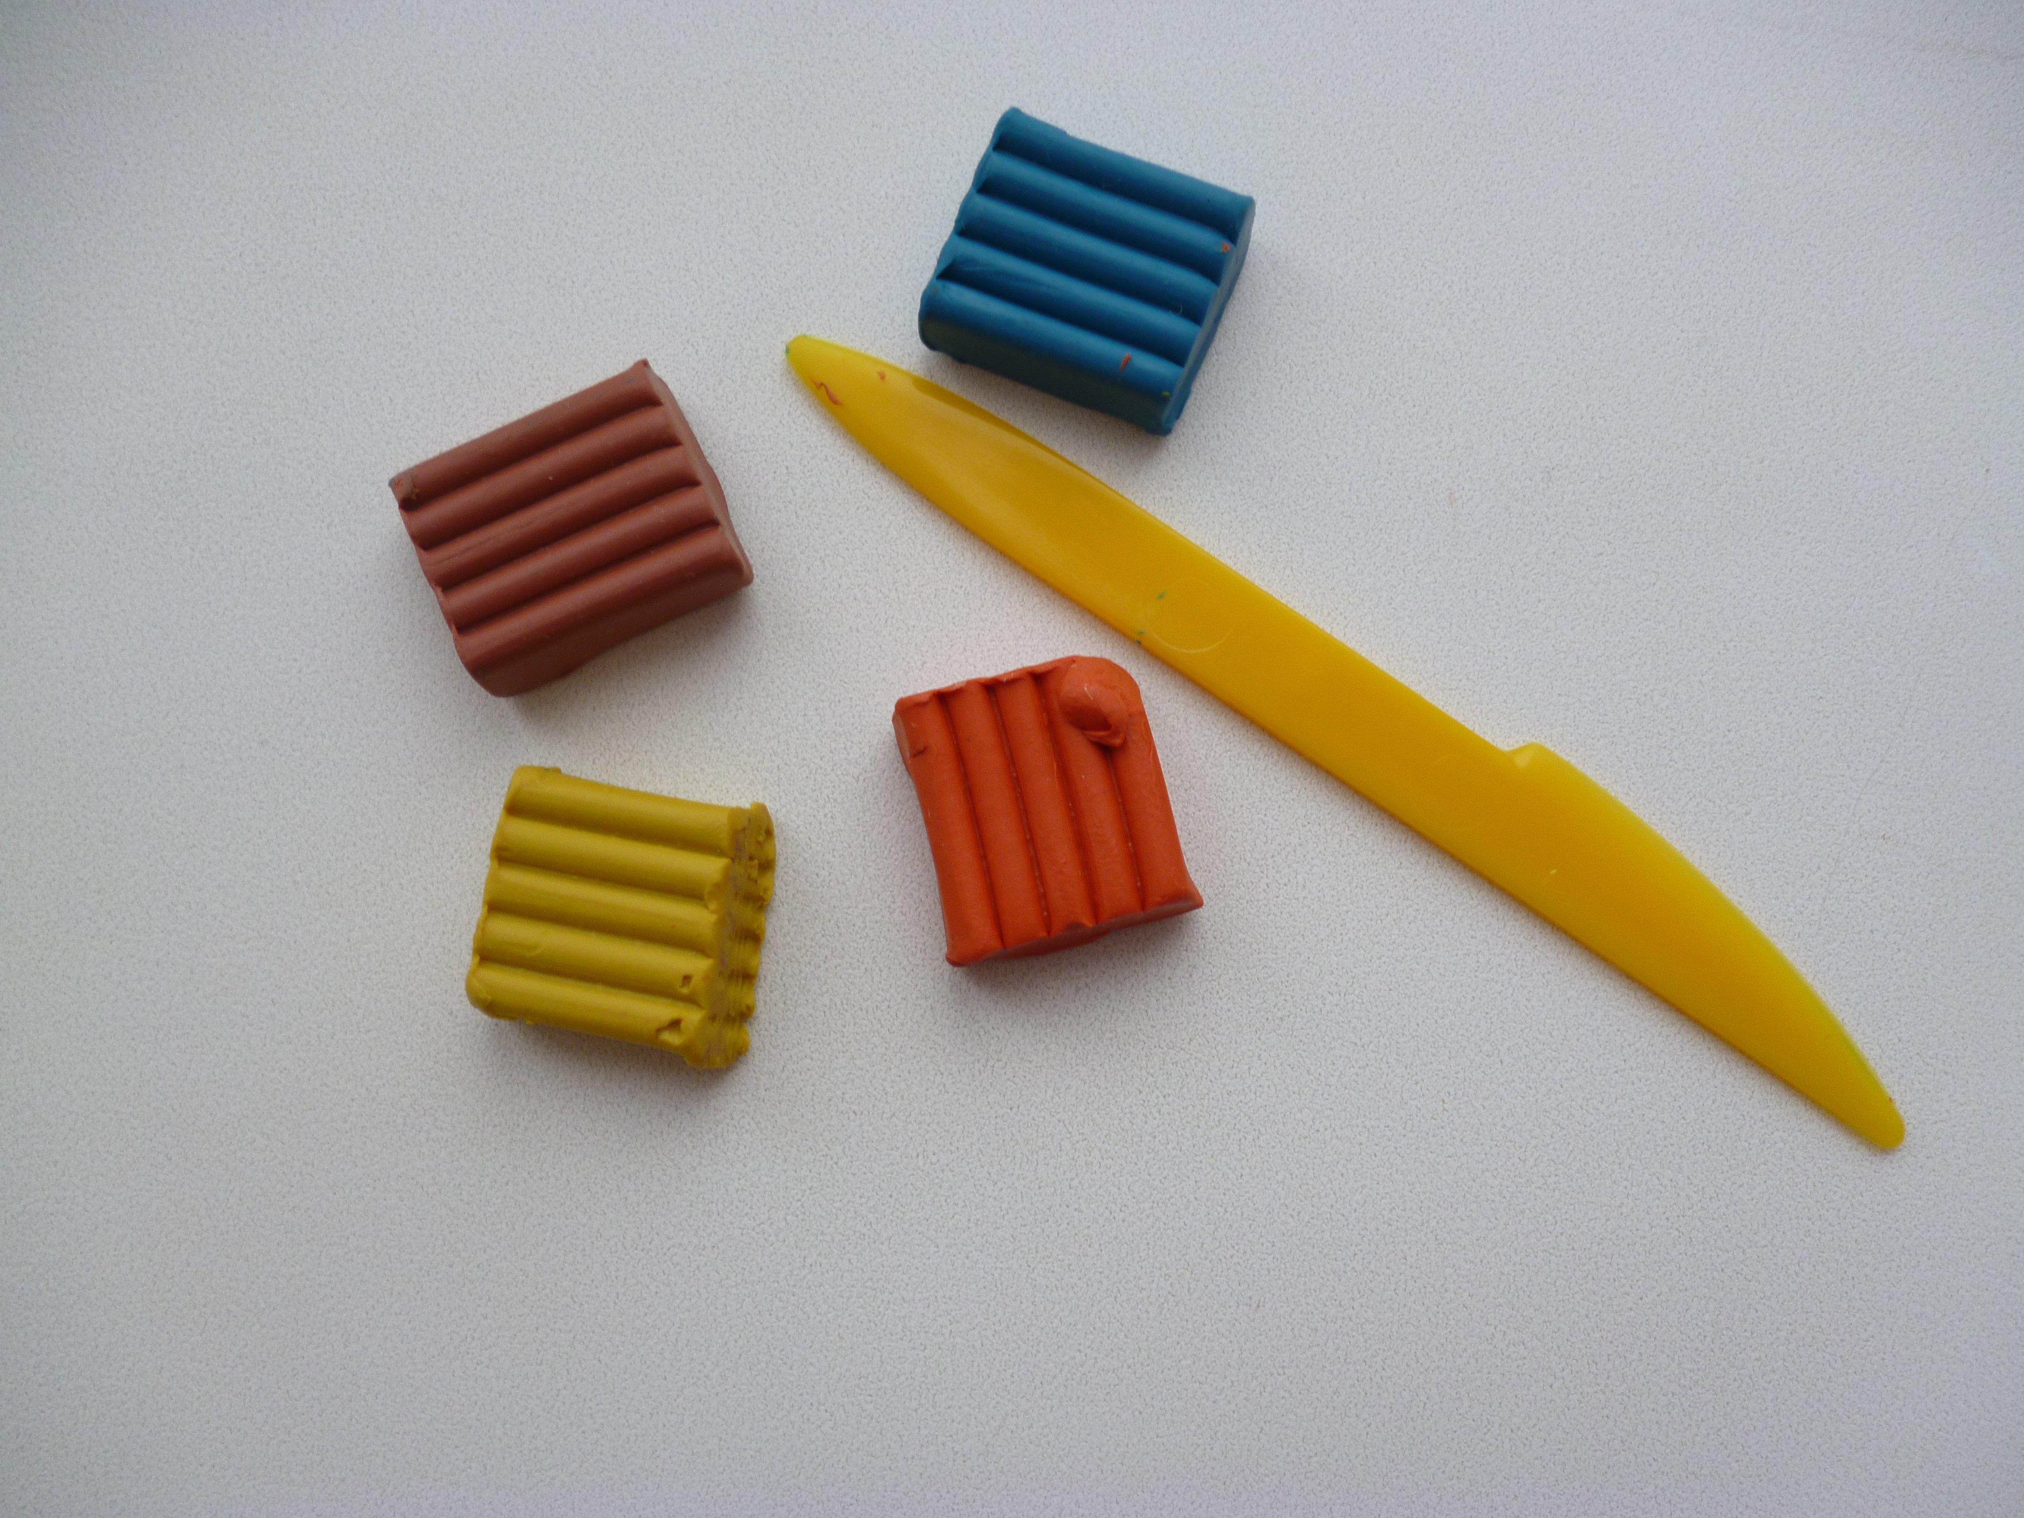
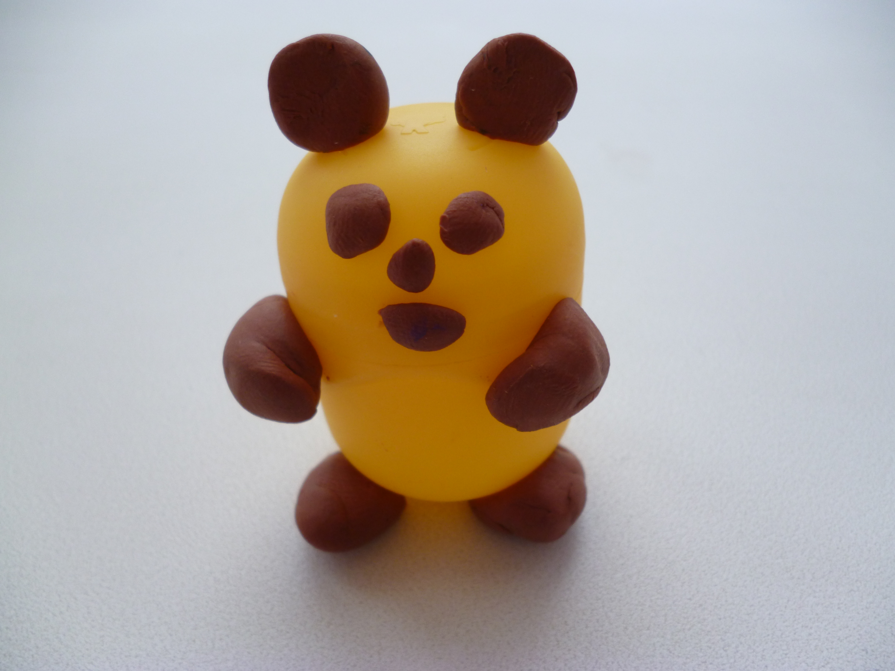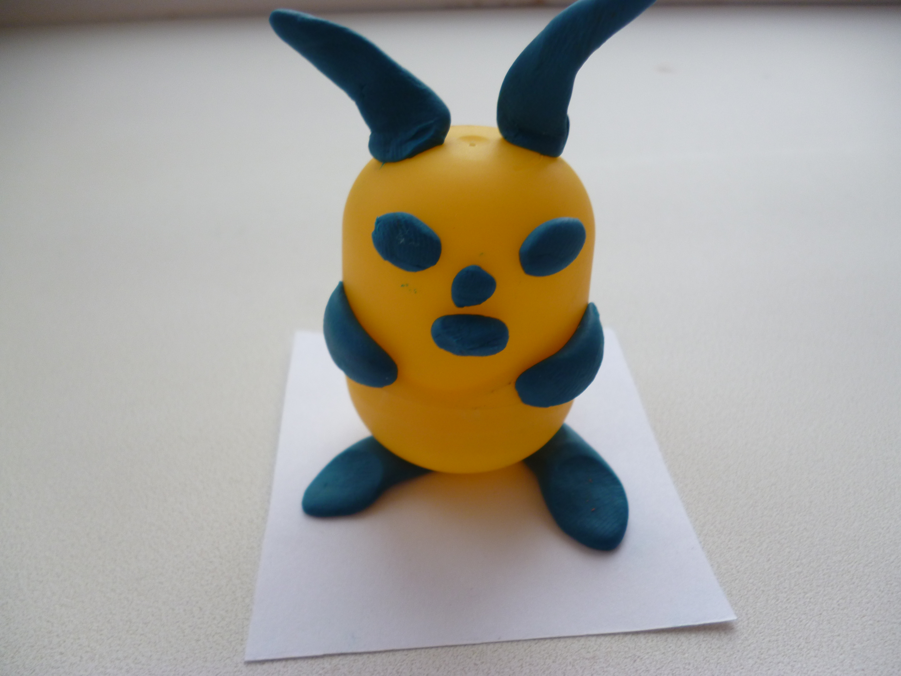
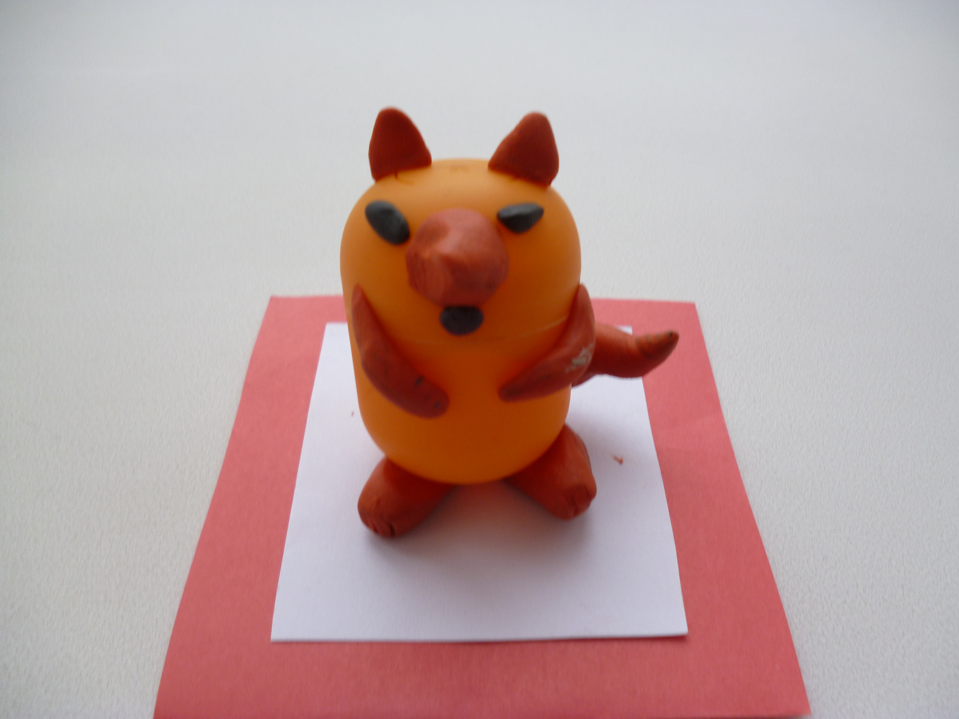
(При помощи пластилина, футляра, дети мастерят диких животных).
Вос-ль: -Чудесные зверюшки получились! Заселяйте ими лес! (Дети используют макет).
Вос-ль: -Вам понравилось наше путешествие?
- Как вы будете к природе относиться?
Вос-ль: - Пора в детский сад возвращаться. Хорошо мы погуляли и нисколько не устали.

